TP 3 - Make et Makefile

1. Une image contenant texte, capture d’écran, logiciel, Logiciel multimédia

   Description générée automatiquementUne image contenant texte, capture d’écran, logiciel, affichage

   Description générée automatiquementUne image contenant texte, capture d’écran, Police, nombre

   Description générée automatiquementCreation de mes fichier ***prog.c***, ***ppal.c*** et ***fahr.h***

2)

Apres separation de mes fichier ppal.c et fahr.c je verifie via la commende LS la presence de fahr.o

Puis je compile mon fichier

3)Creation d’un dossier dir puis archivage de ma fonction farh

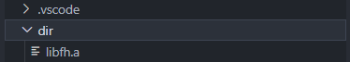

Je suis désolé pour la suite je n’ai pas les compétences en C pour comprendre comment exécuté et faire la suite du TP